# 主备切换

## 1.部署主从环境

1.环境centos，数据库pg14.8

同机房主库IP地址：192.168.1.30

同机房备库IP地址：192.168.1.31

异地机房备库IP地址：192.168.1.32

主备库Pg软件已装好，主库已初始化

2.主库创建两个用户

psql

CREATE USER replica PASSWORD '123456' REPLICATION;

CREATE USER pgrewind SUPERUSER PASSWORD '123456';

3.更改主库访问策略，将pgrewind 与replica 用户的 trust添加其中

su - postgres

vi $PGDATA/pg_hba.conf

# replication privilege.

host all all 192.168.1.30/32 trust

host all all 192.168.1.31/32 trust

host all all 192.168.1.32/32 trust

host all all 0/0 md5

host replication all 192.168.1.30/32 trust

host replication all 192.168.1.31/32 trust

host replication all 192.168.1.32/32 trust

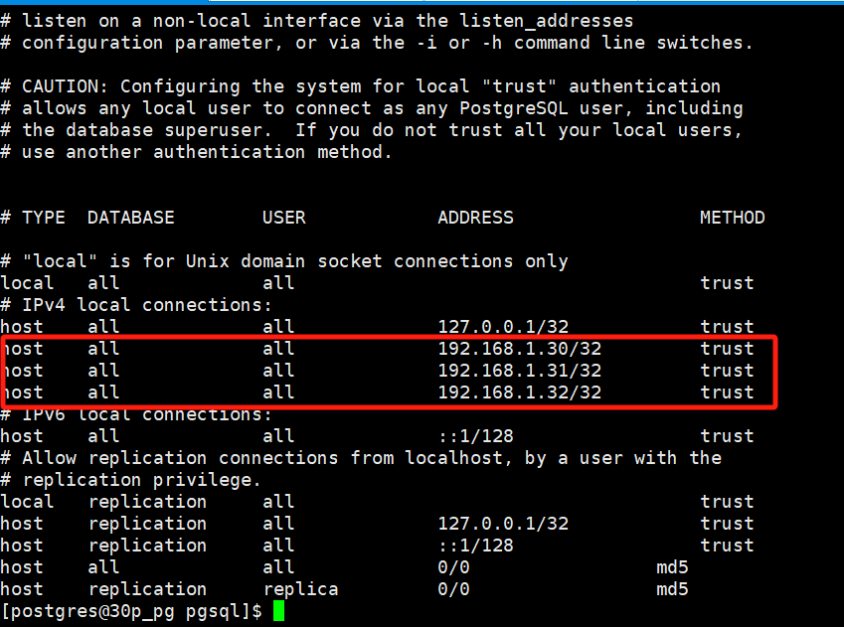

4.流复制命令在备库192.168.1.31运行，并且$PGDATA是一个空目录

在同机房备库环境创建表空间目录

mkdir -p /data01/tc

chown -R postgres:postgres /data01/tc

su - postgres

pg_basebackup -F p -X stream -v -P -h 192.168.1.30 -p 5432 -U replica -D $PGDATA -R -C --slot pg31 \

--tablespace-mapping=/data01/tc/infodba_idata=/data01/tc/infodba_idata \

--tablespace-mapping=/data01/tc/infodba_ilog=/data01/tc/infodba_ilog \

--tablespace-mapping=/data01/tc/infdoba_index=/data01/tc/infdoba_index \

--tablespace-mapping=/data01/tc/tcclusterdb_idata=/data01/tc/tcclusterdb_idata

异地机房主机：

mkdir -p /data01/tc

chown -R postgres:postgres /data01/tc

su - postgres

pg_basebackup -F p -X stream -v -P -h 192.168.1.30 -p 5432 -U replica -D $PGDATA -R -C --slot pg32 \

--tablespace-mapping=/data01/tc/infodba_idata=/data01/tc/infodba_idata \

--tablespace-mapping=/data01/tc/infodba_ilog=/data01/tc/infodba_ilog \

--tablespace-mapping=/data01/tc/infdoba_index=/data01/tc/infdoba_index \

--tablespace-mapping=/data01/tc/tcclusterdb_idata=/data01/tc/tcclusterdb_idata

5.启动备库192.168.1.31 192.168.1.32

chmod 0700 /data01/pgsql

su - postgres -c "pg_ctl start"

## 2.故障转移脚本切换

1.使用脚本切换

主库停库192.168.1.30

su - postgres -c "pg_ctl stop"

备库升为主库(192.168.1.31）

运行脚本 ./promote.sh 脚本内容在下面

主库降为备库（192.168.1.30）

运行脚本 ./desc.sh 脚本内容在下面

在主库插入一条记录看看有没有同步。

2.主库和备库切换完毕，需要切回同样相似的步骤

主库（192.168.1.31） 备库（192.168.1.30）

主库停库192.168.1.31

su - postgres -c "pg_ctl stop"

备库升为主库(192.168.1.30）

运行脚本 ./promote.sh 脚本内容在下面

主库降为备库（192.168.1.31）

运行脚本 ./desc.sh 脚本内容在下面

1. 异地备库

只要主备库切换了，异地备库就运行standby.sh

## 3.脚本

1.原主库运脚本（降为备库 desc.sh)

vi desc.sh

chmod +x desc.sh

./desc.sh



2.备库运行的脚本（升主库的脚本promote.sh)

vi promote.sh

chmod +x promote.sh

./ promote.sh



1. 异地运行的脚本（standby.sh)

vi standby.sh

chmod +x standby.sh

./ standby.sh



停库命令： su - postgres -c "pg_ctl stop"

## 4.故障转移手工切换

环境：

主库 IP：192.168.1.30 hostname:hgdb

备库 IP: 192.168.1.31 hostname:hgdb-fsg

过程：

1.手动停掉主库

pg_ctl stop

2.提升备库：

pg_ctl promote

3.查看192.168.1.31状态

psql

select pg_is_in_recovery();

Select pg_create_physical_replication_slot('pg31');

4.查看日志文件：pg_wal

Ls

5.在192.168.1.30原主库上执行pg_rewind命令。

pg_rewind --target-pgdata=/data01/pgsql --source-server='host=192.168.1.31 port=5432 user=pgrewind dbname=postgres' -P

6.192.168.1.30原主库$PGDATA下创建 /data01/pgsql 并输入以下内容：

vi /data01/pgsql/postgresql.auto.conf

对primary_conninfo与primary_slot_name其内容进行修改：

user=replica

host=192.168.1.31

primary_slot_name='pg32'

创建standby.signal文件

touch /data01/pgsql/standby.signal

1. 启动192.168.1.30原主库，查看状态

su - postgres

pg_ctl start

psql

select pg_is_in_recovery();

ip=$(ifconfig | grep -E 'inet [0-9]' | awk '{print $2}'|grep -E '10.*')

echo "本机 IP 地址为：$ip"